E题问题2关键词分类最终分析方案
成本—效益二维分类与result2输出说明

一 最终方法与结论
问题2以每一条“方案ID—推广单元ID—关键词”记录为分类对象。先根据零消费、零点击规则识别无效词；对其余活跃记录，使用等权TOPSIS将点击规模、浏览深度、用户留存和访问时长合成为效益得分，再以消费额中位数和效益得分中位数划分黄金词、重点词、潜力词和问题词。最后设置等权、流量优先、质量优先三组权重检验分类稳定性，但result2.xlsx只填写基准等权方案对应的五类结果。
表1 问题2的总体分析流程
步骤 | 方法 | 输出
1 | 无效词规则 | 无效词清单
2 | 四指标等权TOPSIS | 关键词效益得分
3 | 成本—效益二维划分 | 其余四类
4 | 三种权重情景 | 稳定词与边界敏感词
5 | 按模板宽表整理 | result2.xlsx

由表1可知，整个分类不是一次性把五类混在一起判断，而是先剥离无成本、无点击的无效词，再对有实际投放的关键词计算效益得分。这样既符合题目定义，也可以避免大量零值干扰TOPSIS标准化和中位数阈值。

二 分类对象与数据口径
下标i表示第i条关键词投放记录，而不是去重后的关键词名称。同一关键词在不同方案或推广单元中的成本和效益可能不同，因此必须分别分类。
i＝1，2，…，2227； 活跃记录中 i＝1，2，…，1337
附件共有2227条记录、1884个不同关键词、12个推广单元。1337条记录消费额和点击量均大于0，进入TOPSIS；890条记录消费额和点击量均为0，直接归为无效词。
为便于后续公式表达，先统一定义成本、流量和访问质量变量，具体符号如下。
表2 关键词分类所用符号及数据来源
符号 | 含义 | 字段
Cᵢ | 第i条记录全年消费额 | 消费额
Kᵢ | 第i条记录全年点击量 | 点击量
Vᵢ | 第i条记录全年浏览量 | 浏览量
Bᵢ | 第i条记录跳出率 | 跳出率
Tᵢ | 第i条记录平均访问时长秒数 | 平均访问时长
qᵢ | 第i条记录浏览深度Vᵢ/Kᵢ | 计算字段
Lᵢ | 第i条记录留存率1－Bᵢ | 计算字段

表2中，下标i始终表示关键词投放记录。由于同一关键词在不同方案或推广单元中的表现可能不同，同名关键词跨单元出现时对应不同的i，不能先按关键词名称去重。

三 数据清洗
- 将消费额、点击量、浏览量和跳出率转换为数值；跳出率保持0至1。
- 将hh:mm:ss格式的平均访问时长转换为秒。
- “/”转换为空缺，不直接填0；84条活跃记录的时长缺失，用同一方案—推广单元的活跃词时长中位数填补。
- 890条消费额和点击量均为0的记录不进入TOPSIS，直接归为无效词。
- 其中2条零消费零点击记录有1次浏览量，保留原值并标记口径待核查，但因无可归因点击仍暂归无效词。
- 不删除高消费和高点击记录；连续指标在1%和99%分位处缩尾，降低极端值控制作用。
- 72条有点击但浏览量为0的记录保留，浏览深度记为0，不把它们当作缺失。

四 成本指标
正式成本指标采用关键词2025年总消费额Cᵢ。消费额直接反映该关键词实际占用的广告资金，符合题目“投入成本”的表述。CPC只在分类后解释，不与消费额再次合成为成本分数。
为了辅助判断同等点击规模下的价格水平，可用消费额除以点击量计算单次点击成本：
CPCᵢ＝Cᵢ／Kᵢ
式中，CPCᵢ表示第i条关键词记录的平均点击成本；Cᵢ为全年消费额，Kᵢ为全年点击量。该指标越低，获得一次点击的平均价格越低，但它不替代正式成本指标Cᵢ。
活跃记录消费额中位数为8.06元，因此基准分类中：
Cᵢ＜8.06 为低成本； Cᵢ≥8.06 为高成本
这里的8.06元是1337条活跃记录消费额的中位数，表示本公司关键词之间的相对成本分界，不是SEM行业统一标准。采用中位数可以减弱少数超高消费关键词对阈值的影响。

五 效益指标体系
题目没有提供关键词层面的注册量，因此不能直接计算关键词注册转化率。本文把效益拆分为“流量规模”和“点击后访问质量”：点击量反映规模，浏览深度、留存率和访问时长反映质量。为缓解右偏分布，对点击量、浏览深度和时长作对数变换，得到：
xᵢ₁＝ln（1＋Kᵢ）
xᵢ₂＝ln（1＋qᵢ）， qᵢ＝Vᵢ／Kᵢ
xᵢ₃＝Lᵢ＝1－Bᵢ
xᵢ₄＝ln（1＋Tᵢ）
式中，xᵢⱼ表示第i条记录的第j个效益指标；j=1、2、3、4分别对应点击规模、浏览深度、用户留存和访问时长。qᵢ为浏览量与点击量之比，Lᵢ将“越低越好”的跳出率转换为“越高越好”的留存指标。
表3 TOPSIS效益评价指标及方向
j | 指标xᵢⱼ | 含义 | 方向
1 | ln(1＋点击量) | 流量规模 | 越大越好
2 | ln(1＋浏览深度) | 点击后浏览程度 | 越大越好
3 | 1－跳出率 | 用户留存 | 越大越好
4 | ln(1＋时长秒) | 用户关注程度 | 越大越好

采用点击量而不同时使用原始浏览量，可以减少流量规模指标的重复；浏览量通过Vᵢ/Kᵢ转化为浏览深度，用于刻画点击后的质量。

六 TOPSIS效益得分

6.1 下标说明
i表示关键词记录，j表示效益指标。矩阵X=(xᵢⱼ)₁₃₃₇×₄包含1337条活跃记录和4个效益指标。例如x₂₅,₃表示第25条活跃记录的用户留存指标。

6.2 标准化与权重
由于4个指标的量纲和数量级不同，不能直接相加。先对每一列指标进行向量标准化，再乘以对应权重：
rᵢⱼ＝xᵢⱼ／√（Σᵢxᵢⱼ²）
w₁＝w₂＝w₃＝w₄＝0.25， vᵢⱼ＝wⱼrᵢⱼ
rᵢⱼ为标准化值，wⱼ为第j项指标权重，vᵢⱼ为加权标准化值。等权的理由是四个指标分别代表流量和三类访问质量，附件没有提供某一指标应明显更重要的业务依据。

6.3 理想解、距离和得分
TOPSIS的基本思想是：效益较好的关键词应尽量接近各指标的最好状态，同时远离最差状态。首先确定每个指标的正、负理想值：
vⱼ⁺＝maxᵢvᵢⱼ， vⱼ⁻＝minᵢvᵢⱼ
其中，vⱼ⁺是第j个指标的最好加权标准化值，vⱼ⁻是最差值。随后计算每条记录到最好状态和最差状态的欧氏距离：
dᵢ⁺＝√Σⱼ（vᵢⱼ－vⱼ⁺）²， dᵢ⁻＝√Σⱼ（vᵢⱼ－vⱼ⁻）²
dᵢ⁺越小表示越接近理想状态，dᵢ⁻越大表示越远离最差状态。综合两种距离，定义关键词效益得分：
Sᵢ＝dᵢ⁻／（dᵢ⁺＋dᵢ⁻）
Sᵢ为第i条关键词记录的综合效益得分，取值在0至1之间，越大表示越接近高效益理想状态。基准等权方案的效益得分中位数为0.3193。
Sᵢ≥0.3193 为高效益； Sᵢ＜0.3193 为低效益
0.3193同样是样本内部的相对分界。它只用于区分本公司活跃关键词的高、低效益，不能解释为得分低于0.3193的关键词在任何企业中都无价值。

七 五分类规则
得到成本和效益的相对高低后，将二者交叉组合。零消费零点击记录单独识别，其余4类对应成本—效益平面的四个区域。
表4 关键词五分类判定规则
成本 | 效益 | 类别 | 解释
低 | 高 | 黄金词 | 低投入、高综合效益
高 | 高 | 重点词 | 投入和综合效益均高
低 | 低 | 潜力词 | 当前投入与效益均低
高 | 低 | 问题词 | 占用较多资金但效益偏低
无成本 | 无点击 | 无效词 | 全年未形成实际消费和点击

由表4可知，黄金词与重点词的区别主要在历史投入规模，潜力词与问题词的区别也在成本端。潜力词并不等于一定值得增投，问题词也不等于立即删除，仍需结合第三问的预算和容量约束处理。
Typeᵢ＝无效词，当Cᵢ＝0且Kᵢ＝0
其余记录按 Cᵢ 与8.06、Sᵢ 与0.3193的高低组合确定类别
必须先识别无效词。无效词不参加TOPSIS和中位数计算；每条关键词记录最终只能进入五类中的一类。
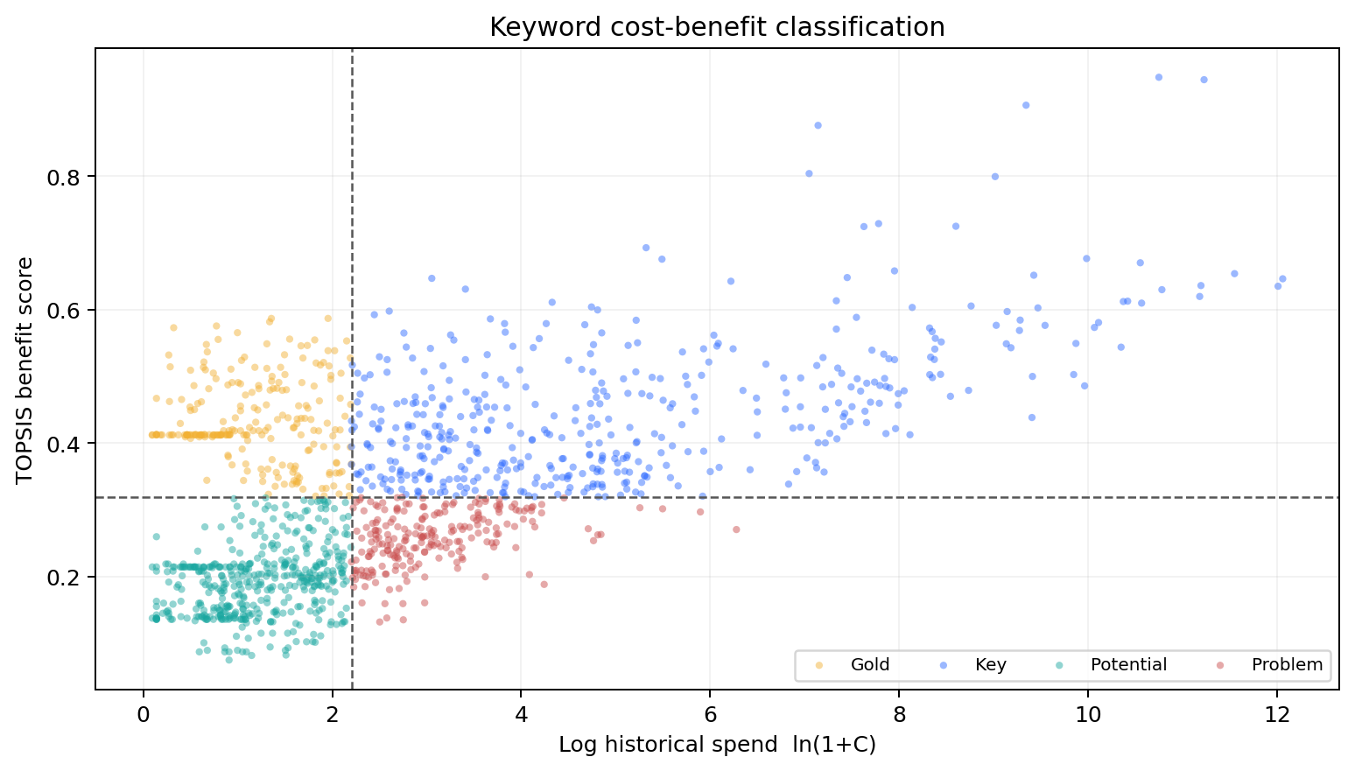
图1 关键词成本—综合效益分类散点图
由图1可见，活跃关键词被两条中位数分界线划分为四个区域。横轴使用ln(1＋消费额)，避免少数超高消费记录将大部分点挤在左侧；竖线对应8.06元，横线对应0.3193。无效词没有TOPSIS得分，因此不进入散点图。靠近两条分界线的记录更容易随权重变化而改变类别，是后续敏感性检验的重点。

八 基准方案的初步分类结果
表5 基准等权方案的五类关键词数量
类别 | 记录数 | 占全部记录比例
黄金词 | 225 | 10.10%
重点词 | 444 | 19.94%
潜力词 | 442 | 19.85%
问题词 | 226 | 10.15%
无效词 | 890 | 39.96%
合计 | 2227 | 100.00%

由表5可知，无效词共890条，占全部记录约39.96%，反映词库中存在较多未形成消费和点击的配置；重点词和潜力词数量接近，说明活跃关键词在效益高低两侧分布较均衡。
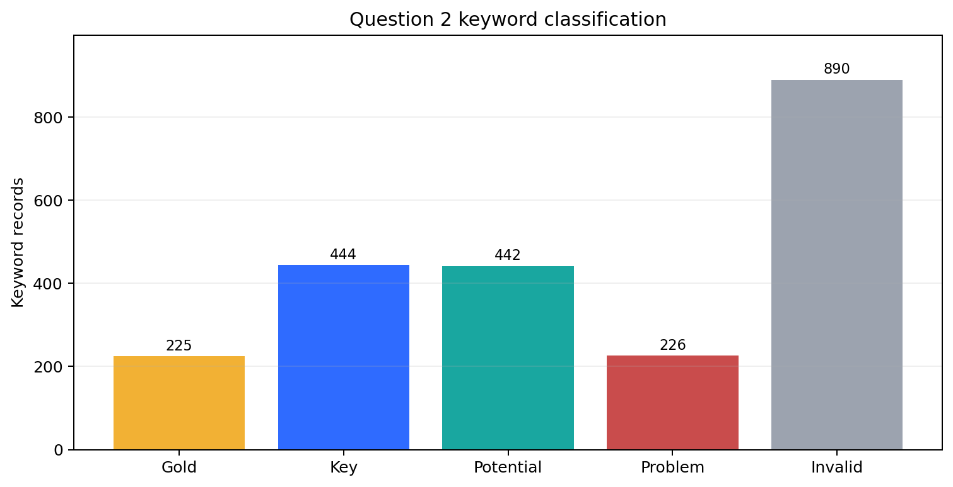
图2 五类关键词记录数量
图2将表5的数量差异直观呈现。无效词数量明显高于其他类别，重点词和潜力词次之。重点词和黄金词是第三问的主要保留与候选扩量对象；问题词应优先检查成本和访问质量；潜力词只能小额测试，不能因“低成本”直接增投。

8.1 推广单元分类构成
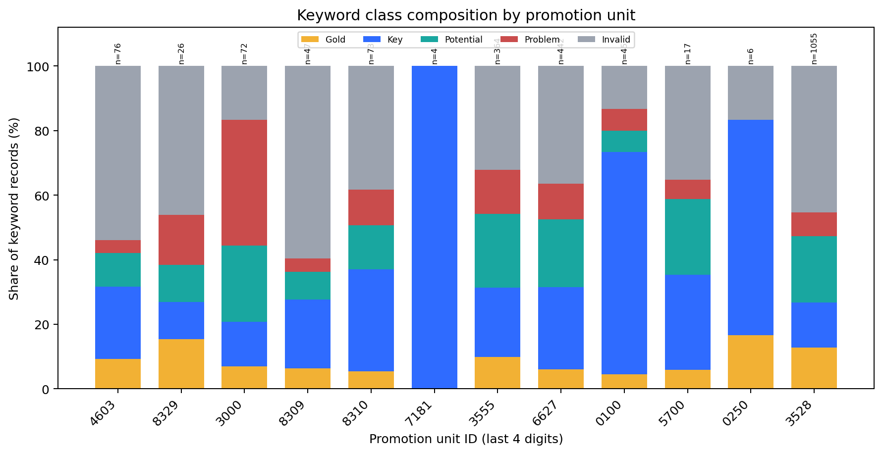
图3 各推广单元五类关键词构成
由图3可见，12个推广单元的类别构成存在明显差异。由于各单元关键词总数从几条到1000余条不等，采用100%堆积柱状图而不是普通数量柱状图，并在柱顶标注总记录数。无效词或问题词占比较高的单元应优先检查词库冗余和高成本低效益记录；黄金词、重点词占比较高的单元可作为第三问的重点候选单元。

8.2 各类别投入与贡献
表6 五类关键词的投入与流量贡献
类别 | 消费额占比 | 点击量占比 | 浏览量占比
黄金词 | 0.05% | 0.08% | 0.08%
重点词 | 99.39% | 99.15% | 99.74%
潜力词 | 0.09% | 0.18% | 0.04%
问题词 | 0.47% | 0.59% | 0.14%
无效词 | 0.00% | 0.00% | 0.00%

表6不是再次分类，而是对分类结果进行业务验证。若某类的点击、浏览贡献明显高于消费贡献，说明其单位投入产生了较多流量；若消费贡献高于点击和浏览贡献，则需检查预算占用是否合理。
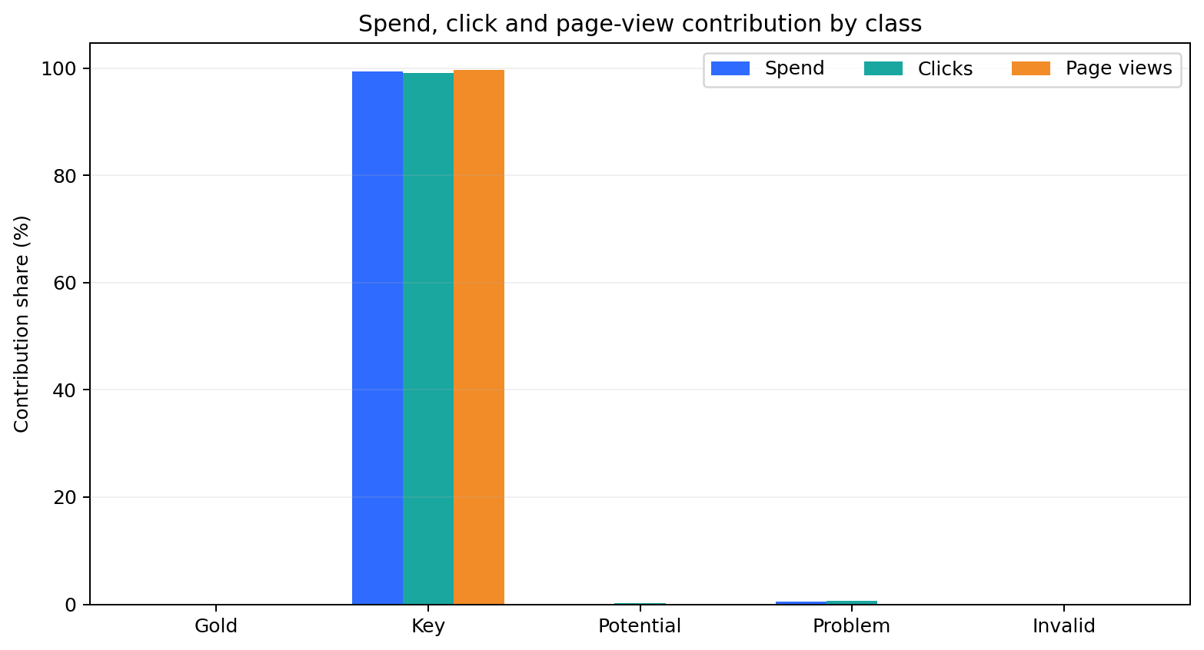
图4 各类关键词消费、点击与浏览贡献
由图4可见，重点词承担了绝大部分消费、点击和浏览贡献，是现有广告流量的核心来源。黄金词单条投入较低，因此总体贡献占比不高，但仍可能具有较好的边际扩量价值；问题词和潜力词总体贡献有限。无效词数量虽多，但三项贡献均为0，反映的是配置冗余而非实际广告费浪费。

九 敏感性检验

9.1 为什么需要
TOPSIS采用等权，评委可能追问权重改变后分类是否稳定。敏感性检验不是建立新分类，而是设置少量有代表性的权重情景，重新计算得分和类别。若类别大部分保持不变，说明结果不依赖某一组权重。
表7 TOPSIS敏感性检验的三种权重情景
情景 | 点击规模 | 浏览深度 | 用户留存 | 访问时长 | 含义
基准等权 | 0.25 | 0.25 | 0.25 | 0.25 | 流量和质量同等重视
流量优先 | 0.40 | 0.20 | 0.20 | 0.20 | 提高点击规模权重
质量优先 | 0.20 | 0.25 | 0.30 | 0.25 | 提高留存质量权重

由表7可知，替代情景只改变效益指标权重，不改变消费额成本阈值。流量优先用于检验点击规模权重上升的影响，质量优先用于检验企业更重视用户留存时的分类变化。

9.2 具体步骤
- 按三组权重分别重新计算TOPSIS效益得分。
- 每个情景重新计算该情景得分的中位数，成本阈值8.06元保持不变。
- 分别得到Typeᵢ⁽¹⁾、Typeᵢ⁽²⁾和Typeᵢ⁽³⁾。
- 三种情景类别完全一致记为稳定词；至少有一次变化记为边界敏感词。
CR_active＝三种情景分类完全一致的活跃记录数／1337
式中，CR_active为活跃记录分类稳定率；分子是三种权重下类别完全相同的记录数，分母1337为参与TOPSIS的活跃记录总数。无效词由固定规则确定，不进入该比例。

9.3 实际结果
表8 三种权重情景下的分类稳定性
指标 | 结果
稳定活跃记录 | 1152条
边界敏感活跃记录 | 185条
活跃记录稳定率 | 86.16%
含无效词的全部记录稳定率 | 91.69%

由表8可知，三组权重下86.16%的活跃记录保持同一类别，分类总体较稳定。185条边界敏感记录不是第六类，result2.xlsx仍按基准等权类别填写；敏感标签只在内部分析和第三问中用于设置较保守的预算。含无效词的一致率更高，但该比例会受到890条固定无效词的抬升，因此论文应优先报告86.16%的活跃记录稳定率。

十 各类关键词的投放含义
表9 五类关键词与第三问投放建议的衔接
类别 | 第二问解释 | 第三问建议
黄金词 | 投入低、效益高 | 优先增投候选，但设置容量上限
重点词 | 投入高、效益高 | 保证基本预算并优化出价
潜力词 | 投入低、当前效益低 | 小额测试，不直接大幅增投
问题词 | 投入高、效益低 | 优先降价、限额、暂停或替换
无效词 | 无消费、无点击 | 核查启用和需求，不直接安排预算

由表9可知，第二问的分类并不是最终投放决策，而是第三问关键词选择和预算约束的输入。黄金词适合稳健扩量，重点词适合保证基本预算，问题词和边界敏感词应受到更严格的预算上限约束。

十一 论文正文应展示的结果
- 五类关键词数量及占比。
- 成本—效益二维分类散点图。
- 各推广单元五类关键词构成堆积柱状图。
- 每一类具有代表性的5至10条关键词记录。
- 黄金词、重点词的消费和点击贡献，以及问题词占用的消费比例。
- 三种权重情景下的分类稳定率，不必展示全部敏感词。
论文正文只展示主要结果；2227条详细分类全部写入result2.xlsx。

十二 result2.xlsx输出格式
根据附件2截图，结果表采用宽表：A列方案ID、B列推广单元、C列组内序号、D至H列依次为黄金词、重点词、潜力词、问题词和无效词。每个方案—推广单元分别形成五个按Sheet3原始序号升序排列的关键词列表，再横向写入五类列；较短列表的后续位置留空，不填0或“/”。
表10 result2.xlsx宽表填写示例
方案ID | 推广单元 | 序号 | 黄金词 | 重点词 | 潜力词 | 问题词 | 无效词
63563817 | 1841014603 | 1 | 示例关键词A | 示例关键词D | 示例关键词F | 示例关键词G | 示例关键词I
63563817 | 1841014603 | 2 | 示例关键词B | 示例关键词E |  | 示例关键词H | 示例关键词J
63563817 | 1841014603 | 3 | 示例关键词C |  |  |  | 示例关键词K

由表10可见，同一方案—推广单元的五类关键词分别向下排列；某一类别数量较少时，对应单元格留空。A、B列建议逐行重复填写，便于程序核验；C列是组内结果行号，不是关键词编号。
- 不修改工作表名称、列名、列顺序及模板格式。
- 同一关键词跨推广单元出现时分别分类和填写。
- 边界敏感词仍写入其基准正式类别，不增加第六列。
- 每条关键词记录只能出现一次，五类记录总数必须等于2227。
N_gold＋N_key＋N_potential＋N_problem＋N_invalid＝2227
当前只看到附件2截图，尚未获得原始result2.xlsx文件。正式生成提交文件时必须使用原模板，以确保工作表名称、格式、公式区域和列结构完全一致。

十三 Excel或Python实施流程
- 读取Sheet3并保留“序号、关键词、方案ID、推广单元ID”作为唯一定位字段。
- 建立无效词标记、时长秒、浏览深度、留存率及质量缺失标记。
- 对1337条活跃记录完成缩尾、对数变换和向量标准化。
- 按等权TOPSIS计算Sᵢ，以成本和效益中位数确定正式类别。
- 运行流量优先和质量优先两种权重，生成稳定性标签。
- 按方案ID和推广单元ID分组，将五类关键词分别排序并写入模板D至H列。
- 核验2227条记录无遗漏、无重复，类别名称严格使用题目原文。

十四 可直接写入论文的方法段
本文以“方案ID—推广单元ID—关键词”记录为分类对象。首先，将消费额和点击量均为0的记录识别为无效词，其余活跃关键词进入成本—效益分类。成本维度采用关键词全年消费额；效益维度从流量规模和点击后访问质量出发，选取点击量、浏览深度、用户留存率和平均访问时长四项指标，经缩尾、对数变换和向量标准化后，采用等权TOPSIS计算综合效益得分。以活跃关键词消费额和效益得分的中位数为相对高低阈值，将关键词划分为黄金词、重点词、潜力词和问题词。进一步设置等权、流量优先和质量优先三种权重情景进行敏感性检验；三种情景分类完全一致的记录视为稳定词，其余标记为边界敏感词，但正式结果仍按基准等权方案输出。

十五 完成前核对
- □ 无效词先于TOPSIS识别，未参与效益中位数计算。
- □ 没有将同一关键词跨单元记录错误合并。
- □ 消费额是正式成本指标，CPC只作辅助解释。
- □ 点击量和原始浏览量没有作为两个重复规模指标。
- □ 缺失时长没有直接填0。
- □ 敏感词没有作为第六类写入模板。
- □ 五类数量之和等于2227。
- □ 正式文件严格使用附件2原始模板。

